УДК

НАЗВАНИЕ СТАТЬИ

И.О. Фамилия¹, И.О.Фамилия²
¹Название организации1, город, страна
² Название организации2, город, страна

Текст аннотации (должен включать не менее 200-250 слов).
Аннотация отражает научное содержание статьи, содержит сведения о решаемой задаче, методах решения, результатах и выводах. Аннотация не должна содержать рисунков, таблиц, формул, литературных источников и ссылок на них, а также упоминаний об источниках финансирования. В тексте аннотации следует употреблять синтаксические конструкции, свойственные языку научных и технических документов, избегать излишне сложных грамматических конструкций.

Ключевые слова: слова или словосочетания на русском языке (не более 10), отражающих содержание текста в терминах объекта, научной отрасли и методов исследования.

Введение
Введение должно содержать оценку современного состояния решаемой научно-исследовательской проблемы, основание и исходные данные для разработки темы, обоснование необходимости проведения научного исследования. Во введении необходимо обосновать актуальность научного исследования и новизна решаемой проблемы. Должны быть описаны цель и задачи исследования, практическая значимость полученных автором результатов.
Ссылки на литературные источники приводят в квадратных скобках.

Экспериментальная часть
Текст экспериментальной части и описание приборов. Примеры оформления экспериментальной части (обратите внимание на использование запятой в качестве знака для разделения целой и дробной частей!):
Синтез сольвата бис[μ-оксо-три(2-метилфенил)сурьмы] [(2-MeC₆H₄)₃SbO]₂·PhH (1). Смесь 200 мг (0,5 ммоль) трис(2-метилфенил)сурьмы, 50 мг (0,5 ммоль) пентан-2,4-диона и 39 мг (0,5 ммоль) ДМСО растворили в 20 мл бензола, медленно при перемешивании прибавляли 64 мг (0,5 ммоль) трет-бутилгидропероксида. После испарения растворителя продукт был получен в виде твердого остатка, который перекристаллизовывали из смеси бензол-гептан (3:1). После испарения растворителей получили 153 мг (68 %) прозрачных кристаллов, т. пл. 226 °С.
ИК-спектр (ν, см^{–1}): 3051, 3037, 2997, 2962, 2922, 2862, 1961, 1930, 1818, 1612, 1585, 1562, 1544, 1446, 1381, 1340, 1276, 1201, 1159, 1120, 1033, 952, 867, 796, 748, 704, 668, 653, 636, 542, 482, 462, 437.

ИК-спектры соединения 1 записывали на ИК-спектрометре Shimadzu IRAffinity-1S в таблетках KBr в области 4000–400 см^{–1}.
РСА кристалла 1 проведен на дифрактометре D8 Quest фирмы Bruker (MoKα-излучение, λ = 0,71073 Å, графитовый монохроматор) при 296(2) К. Сбор, редактирование данных и уточнение параметров элементарной ячейки, а также учет поглощения проведены по программам SMART и SAINT-Plus [16]. Все расчеты по определению и уточнению структуры выполнены по программам SHELXL/PC [17] и OLEX2 [18]. Структура определена прямым методом и уточнена методом наименьших квадратов в анизотропном приближении для неводородных атомов.

В табл. 1 приведены….

Таблица 1
Название таблицы

На рис.1 показаны…..
Допускается не использовать нумерацию в случае, если в статье приведен только один рисунок. В этом случае на него делается соответствующая ссылка в тексте (см. рисунок).
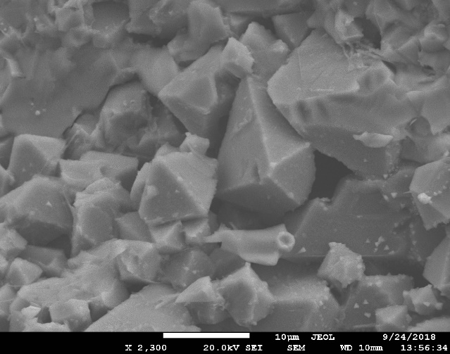
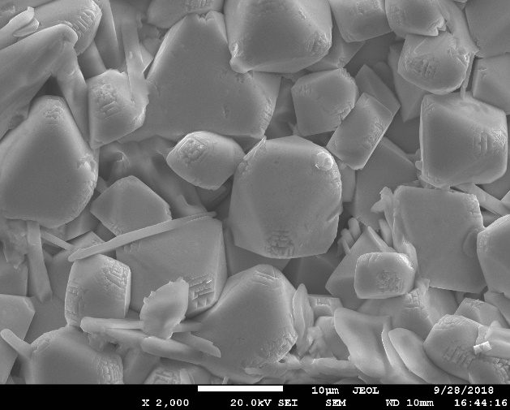
Рис. 1. Название рисунка | Рис. 2. Название рисунка

Обсуждение результатов
Излагается текст обсуждения результатов, личное авторское исследование.

Заключение (или Выводы)
Авторами формулируется общий вывод как результат научного исследования.

Благодарности и поддержка грантами (приводятся при необходимости).

Список источников
Все слова, за исключением артиклей, союзов и предлогов, в англоязычных заголовках статей и названиях журналов и сборников пишутся с прописной (заглавной) буквы.
Следует следить за соблюдением курсивного и прямого написания отдельных частей описания.
Названия журналов приводят в виде сокращения названий журналов (аббревиатур) согласно https://cassi.cas.org/search.jsp

Статья одного автора

- Дыльков А.Г. Численное решение задачи оптимального управления для одной линейной модели Хоффа на графе // Вестник ЮУрГУ. Серия «Математическое моделирование и программирование». 2012. Вып. 13, № 27(286). С. 128–132. DOI: если присвоен
- Wheatley P.J. The Crystal and Molecular Structure of Pentaphenylphosphorus // Chem. Soc. 1964. P. 2206–2222. DOI: 10.1039/JR9640002206.

Статья двух авторов

- Андриянов Н.А., Васильев К.К. Свойства авторегрессий с кратными корнями характеристических уравнений // Вестник УлГТУ. 2019. № 1 (85). DOI: если присвоен
- Krasheninnikov V.R., Subbotin A.Yu. Doubly Stochastic Model of a Quasi-periodic Process as an Image on a Cylinder // Proceedings of the International Scientific and Technical Conference “Advanced Information Technologies”. 2018. P. 1017–1021.

Статья трех авторов

- Isinkaye F.O., Folajimi Y.O., Ojokoh B.A. Recommendation Systems: Principles, Methods and Evaluation // Egyptian Informatics Journal. 2015. Vol. 16 (3). P. 261–273. DOI: если присвоен
- Авхадеев Б.Р., Воронова Л.И., Охапкина Е.П. Разработка рекомендательной системы на основе данных из профиля социальной сети «ВКонтакте» // Вестник НВГУ. 2014. № 3. DOI: если присвоен

Статья четырех авторов (и больше)

- Модели систем квазипериодических процессов на основе цилиндрических и круговых изображений / В.Р. Крашенинников, Ю.Е. Кувайскова, О.Е. Маленова, А.Ю. Субботин // Известия Самарского научного центра Российской академии наук. 2021. Т. 23, № 1. C. 103–110. DOI: 10.37313/1990-5378-2021-23-1-103-110

Книги (монографии, учебники и т.п.)

- Экономика и политика России и государств ближнего зарубежья: аналит. обзор, апр. 2007 / Рос. акад. наук, Ин-т мировой экономики и междунар. отношений. М.: ИМЭМО, 2007. 39 с.
9. Ковшиков В.А., Глухов В.П. Психолингвистика: теория речевой деятельности: учеб. пособие для студентов педвузов. М.: Астрель; Тверь: ACT, 2006. 319 с. (Высшая школа).
10. Дальневосточный международный экономический форум (Хабаровск, 5-6 окт. 2006 г.): материалы / Правительство Хабар. края. Хабаровск: Изд-во Тихоокеан. гос. ун-та, 2006. Т. 1-8.
11. О внесении изменений в статью 30 закона Ненецкого автономного округа "О государственной службе Ненецкого автономного округа": закон Ненец. авт. окр. от 19 мая 2006 г. N 721-О3: принят Собр. депутатов Ненец. авт. окр. 12 мая 2006 г. // Няръяна вындер (Крас. тундровик) / Собр. депутатов Ненец. авт. окр. - 2006. - 24 мая.
12. Об индивидуальной помощи в получении образования: (О содействии образованию): федер. закон Федератив. Респ. Германии от 1 апр. 2001 г. // Образовательное законодательство зарубежных стран. М., 2003. Т. 3. С. 422–464.

Статья из сборника трудов (материалов конференций)

13. Гумницкий М.Е. Особенности ценностно-смысловой сферы личности молодых людей с разным уровнем выраженности религиозности // Ученые записки ЗабГУ. 2013. N 5(52). С. 72–78. DOI: если присвоен.
14. Кластеризация профилей пользователей в рекомендательных системах поддержки жизнеобеспечения на основе реальных неявных данных / С.А. Филиппов, В.Н. Захаров, С.А. Ступников, Д.Ю. Ковалев // Труды XVIII Международной конференции DAMDID/RCDL’2016 «Аналитика и управление данными в областях с интенсивным использованием данных». 2016. С. 98–103.

Статья из сборника переводная
15. Нельсон Г.Г. Водородное охрупчивание // Охрупчивание конструкционных сталей и сплавов: пер. с англ. М.: Металлургия, 1988. С. 256–333.

Патентные документы

16. Приемопередающее устройство: пат. 2187888 Рос. Федерация N 2000131736/09; заявл. 18.12.00; опубл. 20.08.02, Бюл. N 23 (II ч.). 3 с.

Описание диссертации и автореферата
17. Рудской А.И. Разработка новых порошковых материалов и развитие теории их пластического деформирования с целью получения изделий со специальными физико-механическими свойствами: автореф. дис. … д-ра техн. наук. СПб.: Изд-во СПбГТУ, 1998. 31 с.

Библиографические ссылки на электронные ресурсы
18. Дирина А.И. Право военнослужащих Российской Федерации на свободу ассоциаций // Военное право: сетевой журн. 2007. URL: http://www.voennoepravo.ru/node/2149 (дата обращения: 19.09.2007).
19. Лэтчфорд Е.У. С Белой армией в Сибири [Электронный ресурс] // Восточный фронт армии адмирала А.В.Колчака: [сайт]. [2004]. URL: http://east-front.narod.ru/memo/latchford.htm (дата обращения: 23.08.2007).

Далее заполняется для каждого автора отдельно:
Фамилия Имя Отчество, степень, звание, должность, место работы, адрес: индекс, город, улица, дом; e-mail:

Поступила в редакцию

Название статьи на английском языке

Далее заполняется для каждого автора отдельно:

I.О. Familiya¹, e-mail
I.O. Familiya², e-mail
¹South Ural State University, Chelyabinsk, Russian Federation,
²South Ural State University, Zlatoust Branch, Zlatoust, Russian Federation.
Abstract. При подготовке перевода аннотации на английский язык следует применять терминологию, характерную для иностранных специальных текстов, и не допускать прямого калькирования русскоязычных терминов. Необходимо соблюдать единство терминологии в пределах текста аннотации.

Keywords: слова или словосочетания на английском языке (не более 10), отражающих содержание текста в терминах объекта, научной отрасли и методов исследования.

References

Все слова, за исключением артиклей, союзов и предлогов, в заголовках статей и названиях журналов и сборников пишутся с прописной (заглавной) буквы. Названия русскоязычных статей помещают в квадратные скобки, и после указания страниц пишут (in Russ.).
Следует следить за соблюдением курсивного и прямого написания отдельных частей описания.

Статья одного, двух или трёх авторов (переводная или англоязычная)

- Ullrich T. On the Autoregressive Time Series Model Using Real and Complex Analysis. Forecasting. 2021;3:716–728. DOI: 10.3390/forecast3040044

Статья одного, двух или трёх авторов (непереводная, только русскоязычная публикация)

- Khodiyev D.A., Khofizov F.A., Tabarov O.S. Modeling and Forecasting Attraction of Investment for Development of the Natural and Resource Potential of the Region. Bulletin of the Tajik National University. Series of socio-economic and social sciences. 2018;(6):30–36. (In Russ.)
- Sorokin D. E., Sukharev O. S. Structural and Investment Objectives of the Development of the Russian Economy. Ekonomika. Nalogi. Pravo = Economics. Taxes. Law. 2013; (3):4-15. (In Russ.).
- Candela R., Geloso V. Coase and Transaction Costs Reconsidered: The Case of the English Lighthouse System. European Journal of Law and Economics. 2019; 48(3): 331-349. https://doi.org/10.1007/s10657-019- 09635-4.

Статья четырёх авторов (переводная или англоязычная)

- Li M., Fu Q., Singh V.P., Liu D., Li T., Zhou Y. Managing Agricultural Water and Land Resources with Tradeoff between Economic, Environmental, and Social Considerations: A Multi-objective Non-linear Optimization Model under Uncertainty. Agricultural Systems. 2020;178:102685. DOI: 10.1016/j.agsy.2019.102685

Статья четырёх авторов (непереводная, только русскоязычная публикация)

- Krasheninnikov V.R., Kuvayskova Yu.E., Malenova O.E., Subbotin A.Yu. Models of Systems of Quasiperiodic Processes Based on Cylindrical and Circular Images. Izvestiya Samarskogo nauchnogo tsentra Rossiyskoy akademii nauk. 2021;23(1):103–110. (In Russ.) DOI: 10.37313/1990-5378-2021-23-1-103-110

Статья из сборника трудов (материалов конференций)

- Philippov S.A., Zaharov V.N., Stupnikov S.A., Kovalev D.Yu. Clustering of user profiles based on real implicit data in e-commerce recommender systems. In: Trudy XVIII Mezhdunarodnoy konferentsii DAMDID/RCDL’2016 “Analitika i upravleniye dannymi v oblastyakh s intensivnym ispol’zovaniyem dannykh” [Proceedings of the XVIII International Conference DAMDID/RCDL'2016 “Analytics and data management in data-intensive areas”]; 2016. P. 98–103. (In Russ.)

Статья из сборника переводная
8. Nelson H.G. Hydrogen Embrittlement. Embrittlement of Engineering Alloys. Treatise on Materials Science and Technology, ed. by C.L. Briant and S.K. Banerji. New York, Academic Press Inc. 1983; 25: 275–395.

Книги (монографии, учебники и т.п.)
9. Lyons J. Yazyk i lingvistika. Vvodnyi kyrs [Language and Linguistics. An Introduction]. Moscow, URSS Publ. 2004. 320 p.

Патентные документы
10. Morozova A.G., Lonzinger T.M., Mikhailov G.G. Kompozitsionnyy sorbent na osnove gidrosilikatov kal'tsiya [Calcium Silicate-Based Composite Sorbent]. Patent RF, no. 2481153, 2013.

Описание диссертации и автореферата
11. Rudskoy A.I. Razrabotka novykh poroshkovykh materialov i razvitie teorii ikh plasticheskogo deformirovaniya s tsel'yu polucheniya izdeliy so spetsial'nymi fiziko-mekhanicheskimi svoystvami. Avtoref. dokt. diss. [Development of New Powder Materials and the Theory of Their Plastic Deformation to Obtain Products with Specific Physical and Mechanical Properties. Abstract of doct. diss.]. St. Petersburg, 1998. 31 p.

Библиографические ссылки на электронные ресурсы

12. Tietje C., Baetens F. The Impact of Investor-state-dispute Settlement (ISDS) in the Transatlantic Trade and Investment Partnership: Study Prepared for the Minister for Foreign Trade and Development Cooperation, Ministry of Foreign Affairs, The Netherlands. 2014. URL: https://ecipe.org/wp-content/uploads/2015/02/theimpact-of-investor-state-dispute-settlement-isds-in-the-ttip.pdf.

Для транслитерации используют Систему Board of Geographic Names (BGN):

БУКВА | ТРАНСЛИТ |  | БУКВА | ТРАНСЛИТ |  | БУКВА | ТРАНСЛИТ |  | БУКВА | ТРАНСЛИТ
А | A |  | И | I |  | С | S |  | Ъ | "
Б | B |  | Й | Y |  | Т | T |  | Ы | Y
В | V |  | К | K |  | У | U |  | Ь | '
Г | G |  | Л | L |  | Ф | F |  | Э | E
Д | D |  | М | M |  | Х | KH |  | Ю | YU
Е | E, YE |  | Н | N |  | Ц | TS |  | Я | YA
Ё | E, YO |  | О | O |  | Ч | CH
Ж | ZH |  | П | P |  | Ш | SH
З | Z |  | Р | R |  | Щ | SHCH

Received

Если статья публикуется на английском языке, то в качестве знака для разделения целой и дробной частей используется точка!

